Демонстрационный вариант
квалификационного экзамена
для учителей технологии
(обслуживающий труд)

В демонстрационном варианте представлены конкретные примеры заданий квалификационного экзамена для педагогических работников.
Назначение демонстрационного варианта - дать представление о структуре квалификационного экзамена, количестве заданий, об их форме и уровне сложности.

.

ГБУ ВО « Региональный информационно - аналитический центр оценки качества образования»

При выполнении задания в бланке ответов № 1 в строке с номером выполняемого Вами задания поставьте номер выбранного Вами ответа

1. Укажите способы тепловой обработки рыбы:
1) соление 3) жарение
2) варка 4) маринование

2. Укажите последовательность заправки нижней нити.
а) Провести нить через косую прорезь шпульного колпачка.
б) Вставить шпульный колпачок в челночное устройство.
в) Вытянуть нижнюю нить наверх через отверстие в игольной пластине.
г) Намотать нить на шпульку.
д) Заправить нить под прижимную пружину шпульного колпачка.
е) Вставить шпульку в шпульный колпачок.
Из предложенных вариантов ответов выберите правильный:
1) а, д, в, б, г, е
2) в, а, д, г, е, б
3) г, е, а, д, б, в
4) б, г, е, а, в, д

3. С какой стороны машинной иглы вдевают нитку?
1) со стороны длинного желобка
2) со стороны короткого желобка
3) не имеет значение
4) в направлении свержу вниз

4. Какая машинная игла толще?
1) № 90 2) № 110 3) №80 4) №100

5. Как называется машинный шов для настрачивания накладных карманов на основную деталь?
1) вподгибку с закрытым срезом 3) накладной с закрытым срезом
2) стачной вразутюжку 4) накладной с открытым срезом

6. В каком направлении стачивают вытачку?
- От вершины вытачки к широкому концу
- От широкого конца к вершине вытачки
- Направление сметывания не имеет значения
- Сверху вниз

7. Какая мерка определяет размер плечевого изделия?
- Длина изделия
- Полуобхват бедер
- Полуобхват груди (II)
- Длина спины до талии

8. Работа художника-модельера заключается в
1) создании эскиза изделия
2) построении выкройки
3) раскрое изделия
4) в подготовке выкройки к раскрою

9. На какие группы по происхождению делятся все волокна?
1) натуральные и химические
2) шерстяные и шелковые
3) искусственные и синтетические
4) растительного и животного происхождения

10. Для выдвижения идеи реализации проекта необходимо:
- разработать технологическую карту на изготовление изделия;
- сформулировать проблему и собрать необходимую информацию;
- оценить экономические и экологические свойства проектируемого изделия.
- защитить проект

11. Вынимать вилку из розетки необходимо:
1) сухими руками, держась за сетевой шнур;
2) в диэлектрических перчатках, держась за сетевой шнур;
3) сухими руками, держась за корпус вилки;
4) влажными руками, держась за корпус вилки.

12. Для успешного выбора профессии более всего необходимо:
- знать, какие профессии в обществе являются востребованными;
2)ориентироваться на профессии, которые позволяют самоутвердиться;
3)соотнести требования профессии со своими способностями;
4)связать свою деятельность с интересными людьми.

Ответом на задание данной части должно быть слово, которое необходимо записать в бланк ответов рядом с номером соответствующего задания.

13. Вставьте пропущенное слово

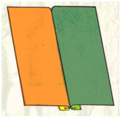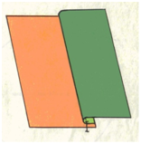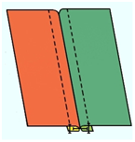
Эти швы применяются для __________________ деталей.

14. Закончите предложение
Переплетение, в котором долевые и поперечные нити переплетаются через одну, называется _______________________.

15. Вспомните правила снятия мерок и вставьте недостающие слова
Мерки ширины и обхватов записываются в _______________, так как чертеж строится на одну половину фигуры.

16. Закончите предложение
Деталь в форме полоски ткани для отделки горловины, выкроенная под углом 45º, называется _______________________________

17. Закончите фразу, вставляя пропущенное слово-термин машинных работ:
Рукав в пройму необходимо________________________.

18. Закончите предложение:
Уменьшение линейных размеров детали путём создания сборок называется____________________

На каждый вопрос дайте развернутый ответ в бланке № 2.

19. Чтобы дрожжевое тесто лучше подходило, муку предварительно нужно … (дайте развернутый ответ)

20. На рисунке показана раскладка на ткани выкройки прямой юбки. Объясните, почему оба полотнища юбки направлены в одну сторону (дайте развернутый ответ)
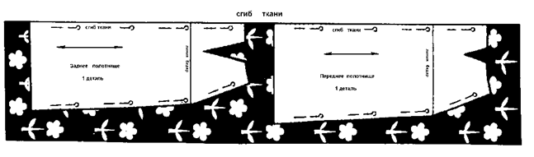

Раздел 2. Педагогика и психология

